**Příloha č. 8**

Tržní místo, tržiště: **Slezan Těšínská, Frýdek**

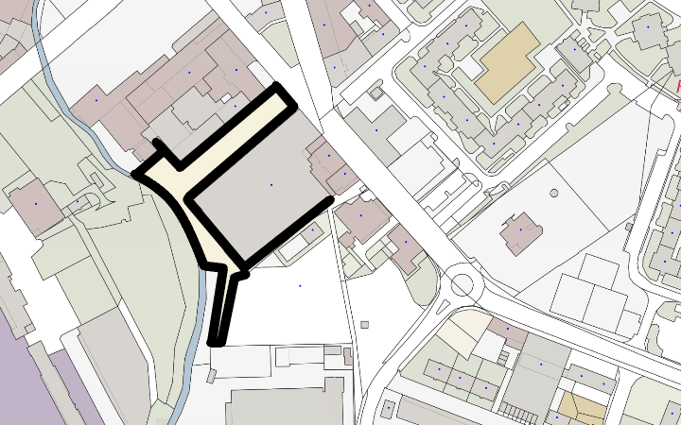

Umístění: pozemek p.č. 2814/1 v k.ú. Frýdek, rozloha cca 5.000 m2 - dle grafického znázornění

Doba prodeje: dle čl. 6 tohoto nařízení (tržní řád) a v souladu s dalšími právními předpisy.

Další povinnosti související s prodejem:

* Zajistit právní titul k užívání příslušného pozemku s jeho provozovatelem nebo vlastníkem.